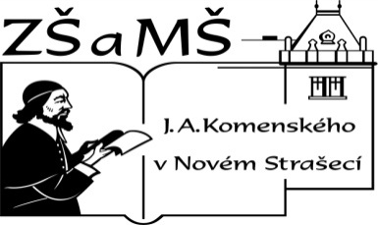
Základní škola a mateřská škola J. A. Komenského
v Novém Strašecí
Komenského nám. 209, 271 01 Nové Strašecí tel. 311 240 401, 311 240 400, email: zsnovstra@email.cz

- ČÍSLO PROJEKTU: 1.4 OP VK
- NÁZEV: VY_22_INOVACE_05
- AUTOR: Mgr. Dana Thumová
- OBDOBÍ: 2012 - 13
- ROČNÍK: 3

- VZDĚLÁVACÍ OBLAST: Jazyk a jazyková komunikace
- VZDĚLÁVACÍ OBOR: Anglický jazyk
- TÉMATICKÝ OKRUH: Receptivní, produktivní a interaktivní řečové dovednosti
Receptivní řečové dovednosti
Produktivní řečové dovednosti
Interaktivní řečové dovednosti
- TÉMA: Umím pozdravit.

- ANOTACE: Pomůcka k učebnici Angličtina pro 3. ročník základní školy, Mgr. Marie Zahálková, SPN 2006, pracovní list slouží k nácviku pozdravů během dne.
Podle pokynů učitele žáci rozstříhají nejprve pouze pravou část tabulky a přiřazují k anglickým výrazům české. Po nacvičení rozstříhají i pravou část tabulky a skládají dvojice. Mohou také pracovat podle diktátu nebo ve dvojicích. Po tomto nácviku mohou správně připojit pozdravy ve druhé části listu (2 verze s jiným pořadím pozdravů).


Hello. | Na shledanou.
Hi. | Dobrý večer.
Bye. | Dobrý večer, tatínku.
Goodbye. | Dobrou noc.
Good morning. | Ahoj. (při setkání)
Good afternoon. | Dobrý den, děti.
Good evening. | Ahoj. (při loučení)
Good night. | Ahoj. (při setkání)
Good morning, children. | Dobrý den. (celé dopoledne)
Goodbye, teacher. | Dobrou noc, maminko.
Good evening, dad. | Na shledanou, paní učitelko/pane učiteli.
Good night, mum. | Dobré odpoledne.

Name:____________________ Class:____________
ZDRAVÍM
-kamaráda u školy Good night.
-když jdu spát Goodbye.
-ráno paní učitelku Bye.
-při odchodu ze třídy Hi.
-po obědě v knihovně Good morning.
-kamaráda při loučení Good evening.
-večer paní sousedku Good afternoon.

Name:____________________ Class:____________
ZDRAVÍM
-kamaráda u školy Good morning.
-když jdu spát Bye.
-ráno paní učitelku Good afternoon.
-při odchodu ze třídy Goodbye.
-po obědě v knihovně Good night.
-kamaráda při loučení Good evening.
-večer paní sousedku Hi.

